**訪問購入のトラブル急増！！**

**不用品の買い取りのはずが貴金属を買い取られた！**

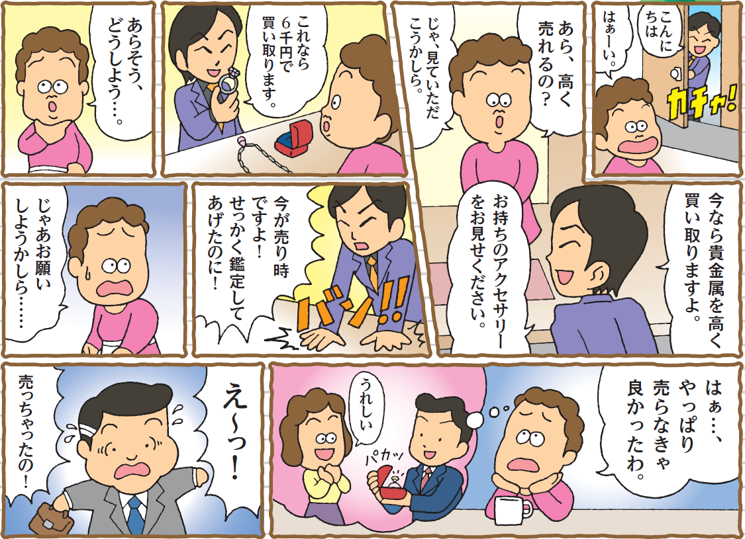

**注①**

**注②②**





**注③さん③②**

県消費生活センター

キャラクター“ケロちゃん”

ケロちゃんが行く「押し買いにご用心！」の巻より



1. **訪問購入を行う事業者は、事前に訪問の承諾を得る必要があります。**

**突然訪問してきた購入業者は家に入れないようにしましょう。**

1. **買い取りを承諾していない貴金属の売却を迫られたら、きっぱり断りましょう。脅されたり、帰ってくれないなどあったら、ためらわず警察に通報しましょう。**
2. **契約書面交付後８日以内であれば、クーリング・オフができます。**

**クーリング・オフ期間内は、購入業者に物品の引渡しを拒むことができます。**

**おかしいな、困ったなと思ったら、**

**相談先：消費者ホットライン １８８（いやや！）（局番無し３ケタ）**

**最寄りの消費生活相談窓口をご案内します。１人で悩まず相談しましょう！**